## Développement d’un nouveau module

Ma première mission au sein du projet, une fois la première partie de ma formation terminée, fut de répondre au besoin exprimé par le DSI de l’entreprise MTP d’abord par communication téléphonique, puispar échange de mails pour les précisions sur les spécifications fonctionnelle. (cf Annexes : Précision du besoin sur avances sur salaires) :

[Inserer Capture mails devis 8 ]

### Le besoin

Le besoin exprimé était de développer, au sein de PeopleNet, une solution permettant aux gestionnaires de paie de saisir, hors-paie, des avances sur salaire et sur 13ème mois pour les salariés de l’entreprise permettant un remboursement par prélèvement sur salaire ou sur acompte 13ème des sommes avancées selon la nature de l’avance.

### La conception

Un membre de l’équipe ayant développé un autre module de saisie hors-paie de notes de frais un peu plus tôt, et n’étant moi-même pas encore très familier avec l’environnement PeopleNet et le domaine fonctionnel de la paie, j’ai pu me baser sur son travail pour réaliser mon développement.

### le developpement

J’ai donc développé 2 nouvelles rubriques de paie (une rubrique de paie est un élément qui a vocation à être affiché sur le bulletin de salaire, il comprend des composants possédant chacun son code d’exécution et son paramétrage), une pour l’avance sur salaire, une autre pour l’avance sur 13ème mois, les deux fonctionnants de manières différentes pour leur remboursement.

#### Avances sur salaire :

J’ai commencé par le module d’avance sur salaire, ses modalités de remboursement étant plus simples à appréhendées.

J’ai pour cela retrouver le M4O responsable du traitement des saisies hors-paie, ainsi que les méthodes de gestion des saisie qu’il contenait. Pour les fields, ceux qu’il contenais déjà me suffisaient amplement :

[Inserer capture structure objet de saisie hors paie]

J’ai ensuite inséré mes modifications dans ses méthodes tout en commentant mon code afin d’assurer la traçabilité des modifications.

### les tests

Les fiches de tests unitaires des clients paies française n’étant pas formalisées, j’ai écrit et réaliser les miens sur papier. Ils ne sont donc pas présentables dans ce mémoire mais ont été conçu et réalisés pour suivre les règles de qualité conforme aux attendus de l’entreprise.

### la génération et livraison du package

Ce développement ayant eu lieu juste avant et au début du confinement faisant suite à la crise sanitaire qui nous a frappé cette année, le devis de ce développement n’a jamais été validé par le client. Comme en témoigne cet échange de mail entre mon tuteur sur le projet et le responsable DSI de l’entreprise MTP.

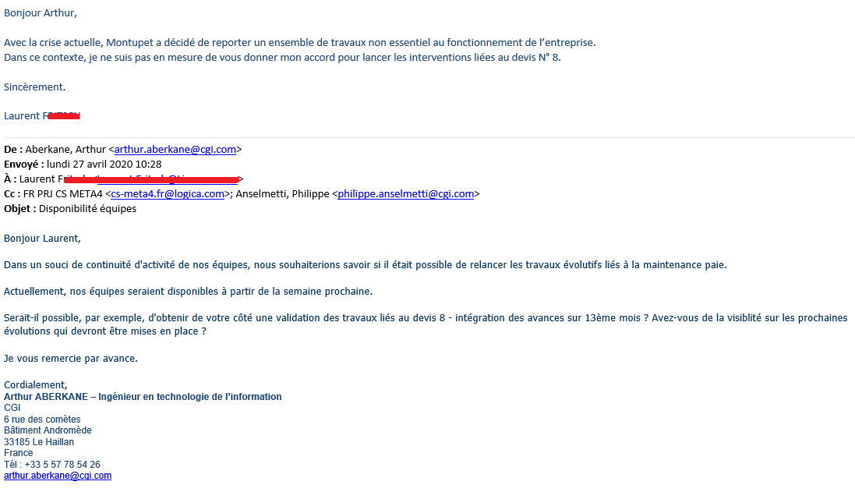

Figure 12 : Échange de mail sur le report du devis 8

Ainsi je n’ai pu que générer le pack de livraison mais n’ai jamais pu le livrer. L’environnement de développement ayant subi un dump depuis l’environnement de production, je ne suis malheureusement pas en mesure de fournir des captures d’écran du travail réalisé pour ce développement de module.